Муниципальное бюджетное общеобразовательное учреждение
«Основная общеобразовательная школа с. Сиреники»
689273 ЧАО, Провиденский район, с. Сиреники, ул. Мандрикова, 29, тел. (факс)2-52-37
E-mail: sireniki_school@mail.ru

Аналитическая справка
о проведении мероприятий, посвященных 75-й годовщине окончания Второй мировой войны и разгрома Японской армии на Дальнем Востоке

3 сентября в России отмечается памятная дата – День окончания Второй мировой войны. С этой целью в школе прошли классные часы и выставка военных моделей. Большое значение на классных часах уделялось значению победы во Второй мировой войне и разгроме Японской армии на Дальнем Востоке для нашей страны и судеб всего человечества. В ходе классных часов ребята почтили память погибших в годы войны минутой молчания.
Цель классного часа: формирование патриотизма, воспитание российской идентичности школьников; воспитание чувства гордости за свою Родину и её Вооруженные силы, за наш народ и героические страницы истории России, в том числе на примере героического прошлого дедов и прадедов учащихся, ветеранов и участников Второй мировой войны, на примере трудового подвига их родных и земляков в суровое военное время; воспитание чувства ответственности и долга перед Родиной, готовности к защите Отечества.
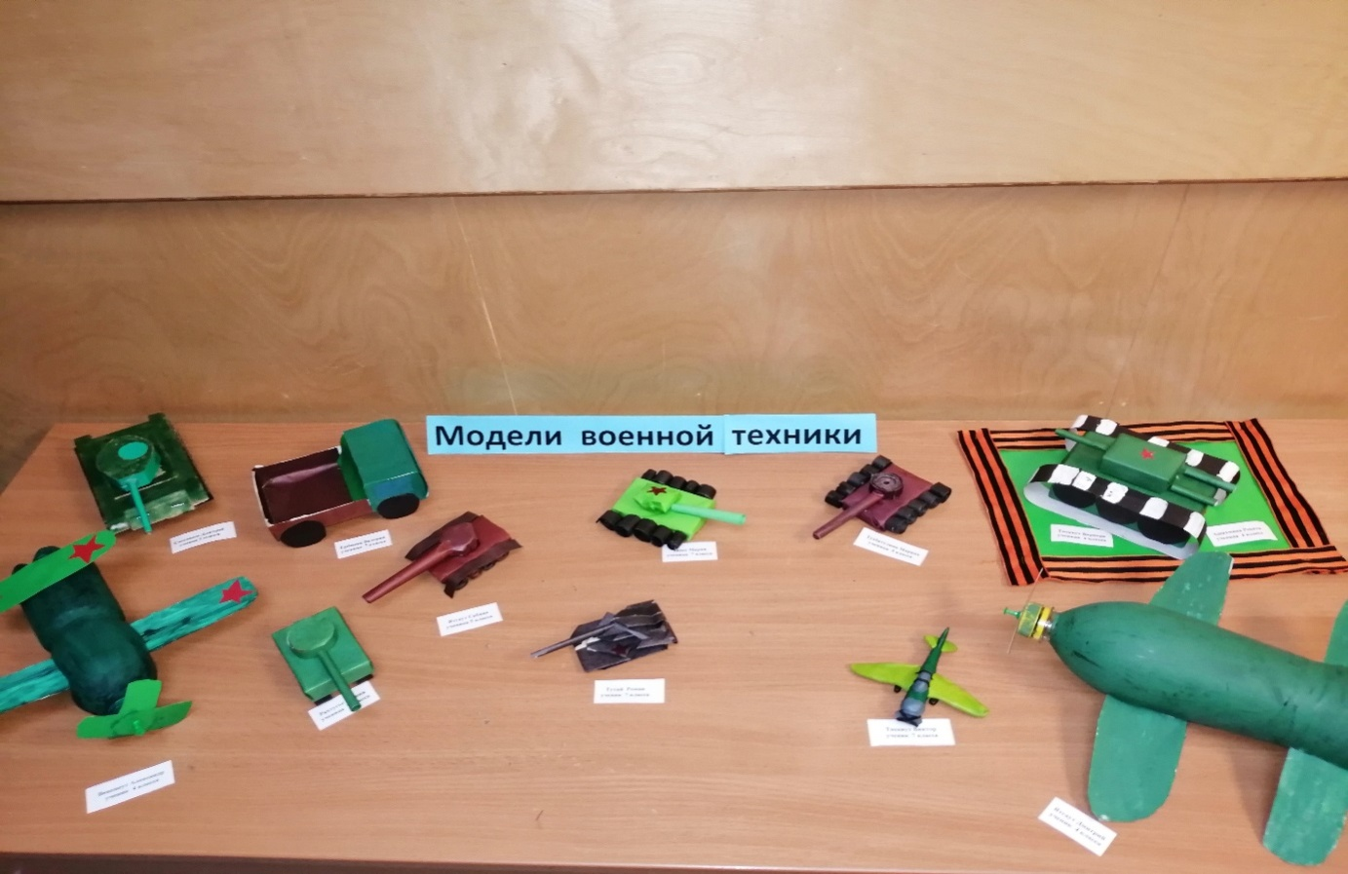
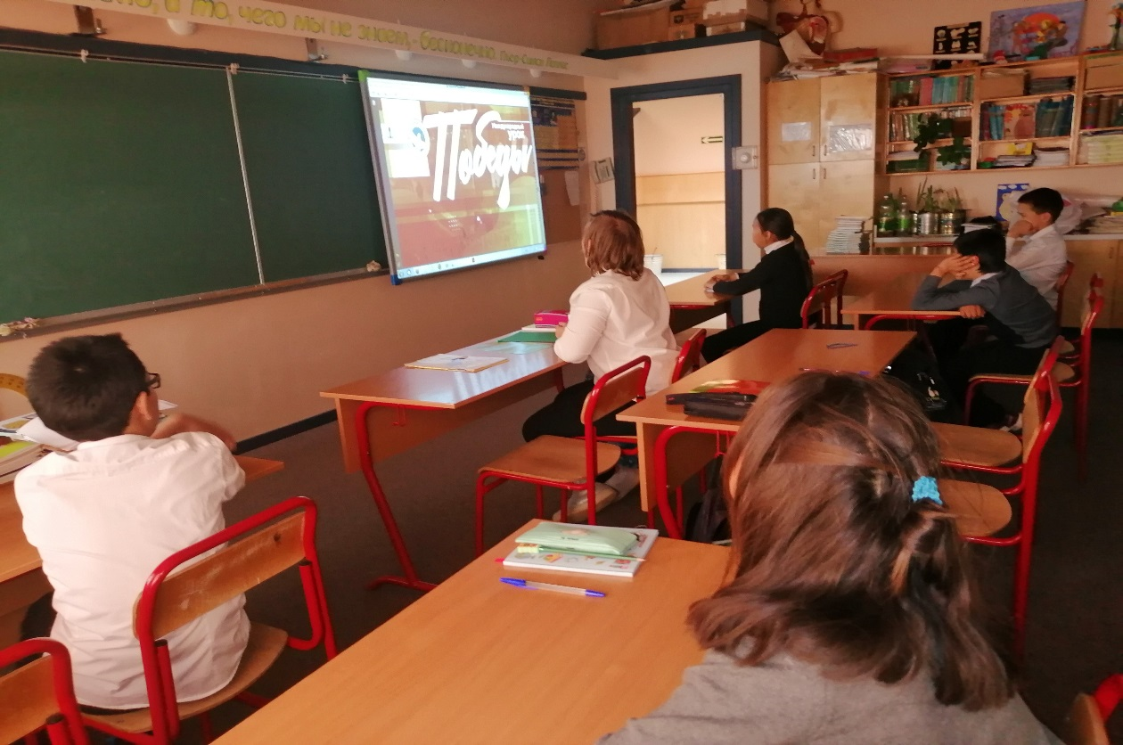
Сегодня мы вспоминаем всех погибших на фронтах, скончавшихся от ран в госпиталях, замученных в фашистских застенках, умерших от голода и лишений. Отдаем дань уважения тем, кто спас Отечество от порабощения и уничтожения, отстоял мир на земле. Наш священный долг – сохранить память об этом, привить молодежи такую же безграничную любовь и преданность Отечеству, защитить историческую правду!

